**标识系统的设计与设置说明文件**

**（适用于图书馆、公共文化空间）**

---

### **一、标识分类与内容规范**

根据使用场景及功能需求，标识系统分为以下两类：

#### **1. 行为规范类标识**

- **核心内容**：

- 请勿在馆内接听电话

- 一人一座，请勿占座

- 请保持环境整洁

- 请勿在馆内饮食

- 请保持安静

- 请勿追逐打闹

- **设计要求**：

- **版式**：中文（主）+ 英文（辅），字体对比清晰（如黑体/微软雅黑）。

- **配色**：白底+深灰色文字，警告类标识可添加红色边框（如“请勿饮食”）。

- **图标**：搭配简洁图形（如静音符号⛔、电话符号📵）。

#### **2. 安全警示类标识**

- **适用场景**：楼梯口、儿童活动区、密集书架区。

- **示例内容**：

- 小心台阶（配防滑图标）

- 注意安全，请勿攀爬

---

### **二、标识设置要求**

1. **安装位置与密度**

- **阅览区**：每阅览桌旁设置“一人一座”标识，间距≤5m。

- **入口/通道**：主入口设置综合行为规范牌（含多条款），走廊转角处设置方向指引+安静提示。

- **特殊区域**：

- 饮水机旁：“请勿在馆内饮食”标识；

- 楼梯间：“请勿追逐打闹”标识（距地面1.5m高度）。

2. **尺寸与高度**

- **小型标识**（单条款）：30cm×20cm，安装高度1.4~1.6m（成人平视范围）。

- **综合告示牌**：60cm×40cm，低位设置（距地0.9m）兼顾儿童可视性。

3. **无障碍设计**

- 盲文标识：关键区域（如卫生间、出口）增设盲文牌，点距≤2.5mm。

- 语音提示：电梯内设置语音播报行为规范。

---

### **三、材料与工艺标准**

1. **基材选择**

- **室内**：3mm亚克力板（背胶印刷），边缘倒角防割伤。

- **户外/潮湿区**：不锈钢蚀刻+烤漆工艺，防水防锈。

2. **文字与图标**

- 中文字号≥3cm（视距5m内清晰），英文字号为中文的70%。

- 图标尺寸≥8cm×8cm，线条简洁无歧义。

3. **安装方式**

- 墙面标识：采用无痕胶或隐形支架固定，避免破坏墙体。

- 立式标识：底座配重≥10kg，防止倾倒。

---

### **四、示例标识内容**

| **标识内容** | **中文** | **英文** | **适用区域** |

|----------------------|-----------------------|-----------------------------------|---------------------|

| 行为规范 | 请保持安静 | Quiet Please | 阅览室、自习区 |

| 安全警示 | 请勿追逐打闹 | Do Not Chase or Play Around | 走廊、楼梯间 |

| 环境提示 | 请保持环境整洁 | Keep the Environment Clean | 公共休息区、书架旁 |

---

### **五、维护与管理**

1. **定期检查**：每月巡查标识完整性（无遮挡、褪色、脱落），及时更换损坏标识。

2. **清洁标准**：亚克力标识用软布+中性清洁剂擦拭，金属标识避免酸性溶剂。

3. **更新机制**：根据场馆规则调整内容（如新增“禁止携带饮料”条款）。

---

### **六、参考规范**

- 《公共信息导向系统 设置原则与要求》（GB/T 20501）

- 《无障碍设计规范》（GB 50763）

- 《消防安全标志设置要求》（GB 15630）

---

**附：标识设计效果图（示例）**

![标识示例](标识汇总.jpg)

![安全标识](标识1.jpg)

![安静提示](标识2.jpg)

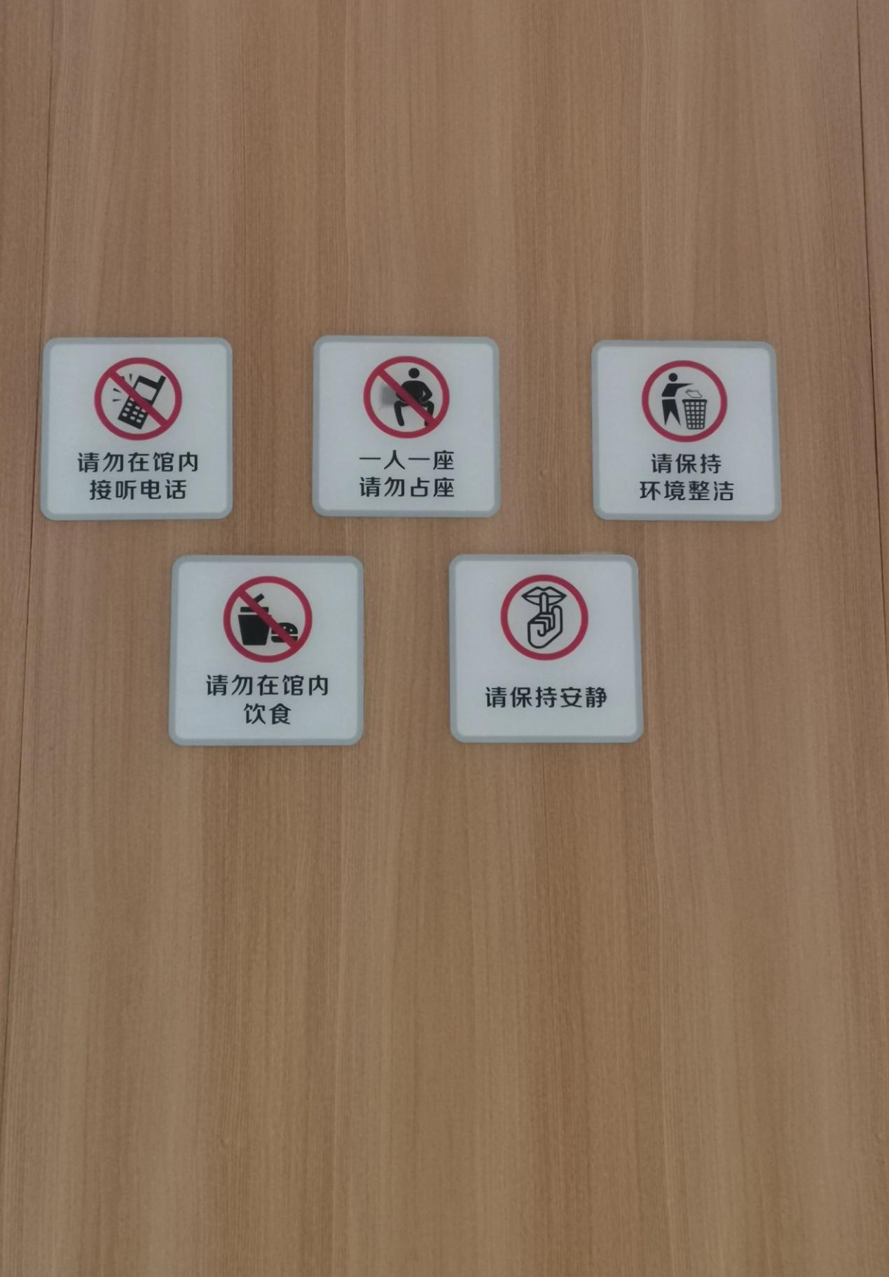

标识汇总

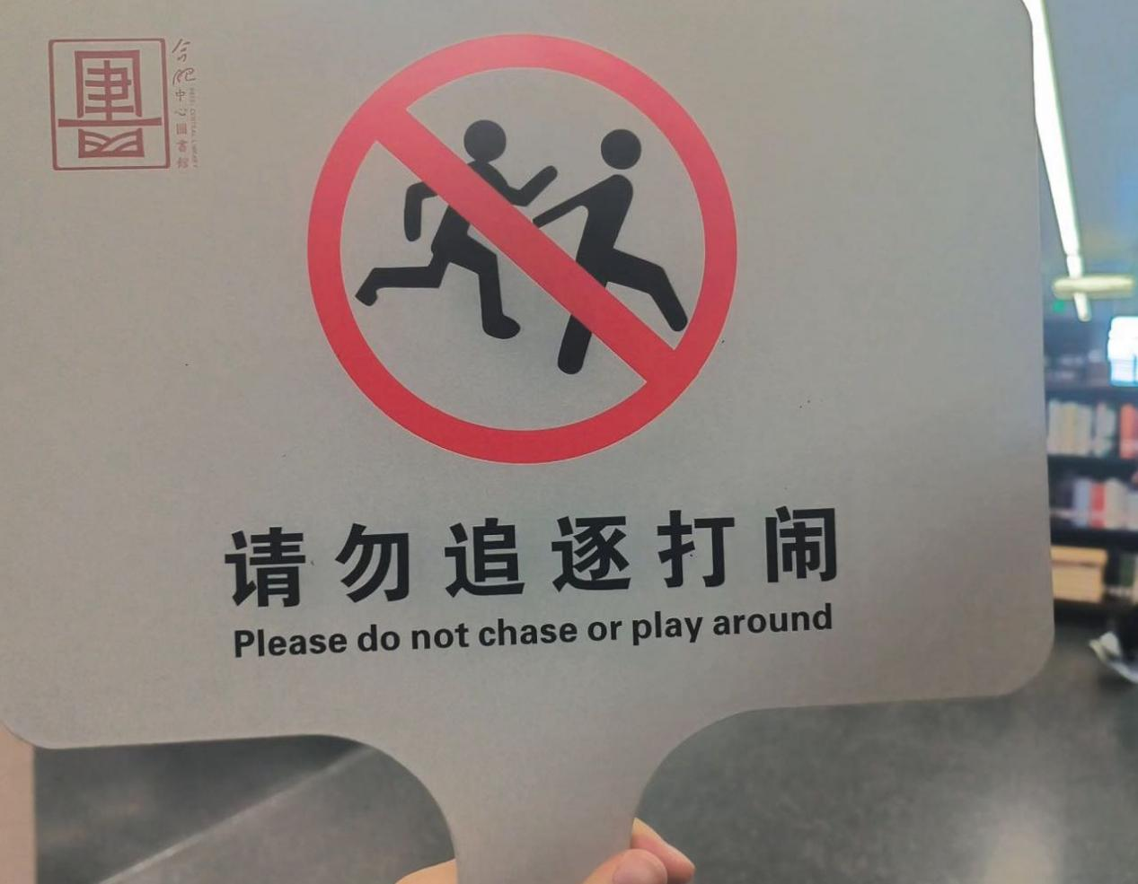

标识1

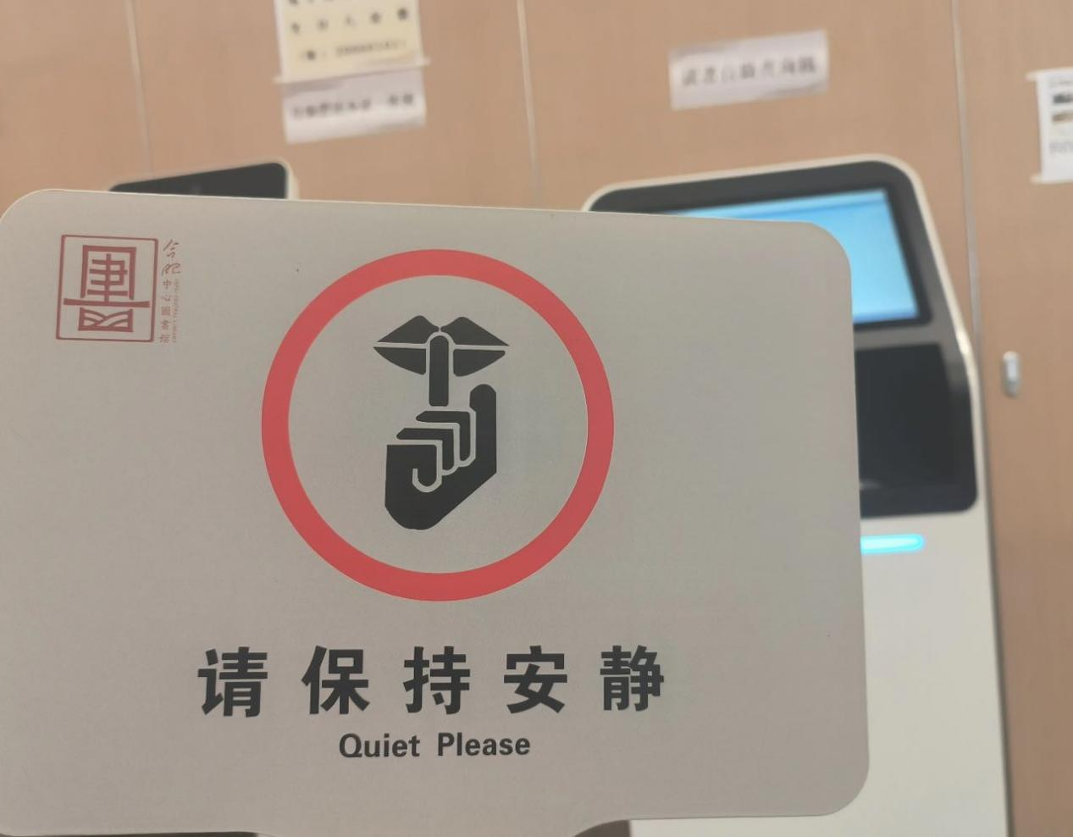

--- 标识2

**编制单位**：设计事务所

**版本日期**：2025年3月